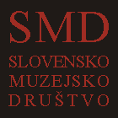
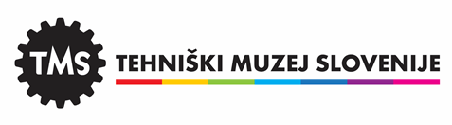

PRIJAVNICA ZA UDELEŽBO NA

XVI. ZBOROVANJU SMD

Bistra, 9. in 10. oktober 2015

Osebni podatkiod141111

PROSIMO, IZPOLNITE Z VELIKIMI TISKANIMI ČRKAMI

Priimek: Ime: _________
Ustanova: ______________________ ID št. _________________
Naslov: ____ _______
Poštna številka: ____ Kraj:
Tel: ____ _____ Fax: ___________E-mail: _____________________

Plačnik: sam:_________________________________ ustanova:________________________________________

Prijava in plačilo nica člani: do 5. 9. 2015 člani: do 2. 10. 2015 nečlani

Ustrezno označi:
Kotizacija (1. dan, 9. 10. 2015)  60 €  80 €  100 €
Kotizacija (2. dan, 10. 10. 2015)  30 €  40 €  50 €

Kotizacija (1. in 2. dan,
9. in 10. 10. 2015)  80 €  100 €  120 €

Kotizacija vključuje konferenčno gradivo z napitki med odmori, kosili in večerjo ter stroške strokovne ekskurzije.
Nižja kotizacija velja za člane SMD, ki so poravnali članarino za leto 2015.

Prijava in način plačilaPlačilo za kotizacijo in strokovno ekskurzijo
Prijave in plačila sprejema Slovensko muzejsko društvo, Linhartov trg 1, 4240 Radovljica (ID št. DDV: 57442061) najkasneje do petka, 2. 10. 2015 (po tem datumu bo kotizacija za člane enaka tisti za nečlane):

- IBAN: Gorenjska banka, SI56 0700 0000 1446 845
- BIC banke: GORESI2X
- Referenca: SI00 09010
- Koda namena: OTHR
- Namen: Zborovanje SMD

Informacije:

Tel: 04 / 5320 520 Fax: 04 / 5320 524 E-mail: darja.erman@siol.net

Datum: Žig: Podpis:

